NACIONES  UNIDAS | 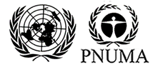

UNEP/MC/COP.6/Dec.17

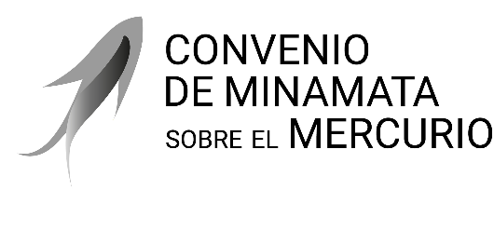 |  | Distr. general  24 de noviembre de 2025  Español  Original: inglés

Conferencia de las Partes en el Convenio
de Minamata sobre el Mercurio
Sexta reunión
Ginebra, 3 a 7 de noviembre de 2025
Decisiones adoptadas por la Conferencia de las Partes en el Convenio de Minamata sobre el Mercurio en su sexta reunión

Decisión MC-6/17: gestión del conocimiento y aplicación de la estrategia digital
La Conferencia de las Partes,
Recordando la estrategia digital de la Secretaría del Convenio de Minamata sobre el Mercurio, observada con aprecio en la decisión MC-5/16, para guiar los trabajos de la Secretaría a la hora de servirse de la tecnología y gestionar el conocimiento de forma eficaz para ayudar a aplicar el Convenio,
Poniendo de relieve los beneficios de la digitalización en la gestión del conocimiento y la creación de capacidad para avanzar en la consecución del objetivo del Convenio, de acuerdo con la visión de futuro de la iniciativa Naciones Unidas 2.0 de fomentar la innovación, la colaboración y una cultura digital en todo el sistema de las Naciones Unidas,
Reconociendo la necesidad de intercambiar información de conformidad con los artículos 17 y 24 del Convenio para facilitar la cooperación en el intercambio de información entre las Partes y los interesados pertinentes,
1. Acoge con beneplácito los progresos realizados por la Secretaría en la aplicación de la estrategia digital durante el bienio 2024–2025;
2. Solicita a la Secretaría que continúe la aplicación de la estrategia digital de conformidad con el programa de trabajo y presupuesto del Convenio de Minamata sobre el Mercurio para el bienio 2026–2027 y que dé prioridad a las actividades pertinentes para el avance progresivo de la estrategia en futuros bienios, incluidas las posibilidades de empleo de la inteligencia artificial;
3. Reconoce que el sitio web del Convenio es la principal fuente de información pública y de conocimiento sobre el Convenio, y solicita a la Secretaría que se ocupe de mantenerlo actualizado de conformidad con la estrategia digital;
4. Conviene en apoyar el desarrollo de la Plataforma de Intercambio del Convenio de Minamata como vehículo costoeficiente y transparente para intercambiar información de conformidad con los artículos 17 y 24, en función de la disponibilidad de recursos;
5. Alienta a la Secretaría a que, en función de la disponibilidad de recursos, prosiga las actividades de cooperación y coordinación con la Asociación Mundial sobre el Mercurio para promover las iniciativas de conocimientos compartidos sobre cuestiones relacionadas con el mercurio, incluida la elaboración conjunta de productos de datos, herramientas de comunicación y plataformas de conocimientos, garantizando al mismo tiempo la complementariedad;
6. Solicita a la Secretaría que siga colaborando con las secretarías de otros acuerdos ambientales multilaterales y otros asociados, incluida la iniciativa Portal de Información de las Naciones Unidas sobre los Acuerdos Ambientales Multilaterales (InforMEA), en la gestión del conocimiento, la digitalización y el intercambio de información;
7. Solicita también a la Secretaría que continúe su colaboración con la Secretaría del Convenio de Basilea sobre el Control de los Movimientos Transfronterizos de los Desechos Peligrosos y su Eliminación, el Convenio de Estocolmo sobre Contaminantes Orgánicos Persistentes y el Convenio de Rotterdam sobre el Procedimiento de Consentimiento Fundamentado Previo Aplicable a Ciertos Plaguicidas y Productos Químicos Peligrosos Objeto de Comercio Internacional a fin de intercambiar información y compartir experiencias y mejores prácticas relativas a la gestión del conocimiento y la digitalización;
8. Solicita además a la Secretaría que rinda informe de los progresos realizados en la aplicación de su estrategia digital a la Conferencia de las Partes en su 17ª reunión.

UNEP/MC/COP.5/19, anexo I.
Presentados en el documento UNEP/MC/COP.6/19.

